Формирование читательской грамотности на уроках литературного чтения у младших школьников
Сегодня ни у кого не вызывает сомнения то, что школе необходимо планировать достижение обучающимися новых образовательных результатов, которые объединены понятием «функциональная грамотность». Среди них читательская грамотность занимает особое место.
Данные, полученные в рамках международных исследований оценки читательской грамотности, показывают, насколько актуальна сегодня эта проблема.
Что же такое читательская грамотность - это способность человека понимать и использовать письменные тексты, размышлять о них и заниматься чтением для того, чтобы достигать своих целей, расширять свои знания и возможности, участвовать в социальной жизни.
Опираясь на чтение, как на основной вид учебной деятельности, у выпускников начальной школы должны быть сформированы специальные читательские умения, которые необходимы для полноценной работы с текстами, умения находить информацию и формулировать простые непосредственные выводы:
– находить в тексте информацию, представленную в явном виде;
–делать простые выводы ( основываясь на тексте);
– устанавливать связи, которые не высказаны автором напрямую;
– интерпретировать их, соотнося с общей идеей текста;
– реконструировать авторский замысел, опираясь не только на содержащуюся в тексте информацию, но и на формальные элементы текста (жанр, структуру, язык).
Базовым гуманитарным предметом для формирования читательской грамотности являются уроки литературного чтения, на которых можно решать не только узкопредметные задачи, но и общие для всех предметов задачи развития младшего школьника.
Важнейшую роль в формировании читательской грамотности отвожу применению образовательной технологии критического мышления. Важнейшей целью, которой является формирование мыслительных навыков младших школьников, необходимых не только в учебе, но и в дальнейшей жизни (умение принимать взвешенные решения, работать с информацией, анализировать разнообразные стороны явлений).
Расскажу о некоторых эффективных приёмах формирования читательской грамотности на уроках литературного чтения технологии критического мышления, которые использую на своих уроках.
Прием «Работа с вопросником» применяю на этапе самостоятельной работы с текстом.
Предлагаю ряд вопросов, на которые ученики должны найти ответы. Причем вопросы и ответы даются не только в прямой, но и в косвенной форме, требующей анализа и рассуждения, опоры на собственный опыт.
Лесной оркестр
Звонкими, чистыми голосами поют зяблики, соловьи, певчие дрозды. Скрипят жуки и кузнечики. Барабанят дятлы. Свистят флейтой иволги. Лают лисицы и белые куропатки. Воет волк. Ухает филин. Жужжат шмели и пчелы. Все лесные жители поют и играют, кто на чем и как умеет.
1. Каких птиц можно отнести к певчим?
2. Какие звуки издают жуки, кузнечики, дятлы, куропатки, филины?
3. Какой вывод можно сделать о пении лесных жителей?
4. Почему у рассказа такое название?
5. Почему о жуках и кузнечиках сказано, что они «скрипят», дятлы «барабанят», иволги «свистят флейтой», филин «ухает»?
После самостоятельного поиска проводится проверка точности и правильности найденных ответов. Данная работа способствует развитию мышления и внимания учащихся. Классификация вопросов заставляет вдумываться в текст и помогает лучше усвоить его содержание.
Материалом приёма «Чтение с остановками» служит повествовательный текст. Обязателен разговор перед чтением. Обучающиеся по названию текста, иллюстрациям, ключевым словам определяют, о чём пойдёт речь в произведении. Текст читается частями. После чтения каждой части, ученики высказывают предположения о дальнейшем развитии сюжета. Задача учителя: найти в тексте оптимальные места для остановки.
В. Ф. Одоевский «Городок в табакерке»
Ключевые слова: мальчик, папенька, табакерка, валик, пружинка, колокольчики, музыка.
По названию текста, иллюстрации, ключевым словам предположите, о чём пойдёт речь в произведении?
Данный прием способствует выработке внимательного отношения к точке зрения другого человека и спокойного отказа от своей, если она недостаточно аргументирована. Прием учит умению выражать свои мысли, развивает воображение, умение предполагать, прогнозировать содержание текста.
Прием «Творческие работы» хорошо зарекомендовал себя на этапе закрепления изученной темы. Ребятам предлагается придумать продолжение понравившегося произведения, написать свою сказку или стихотворение ( выбор задания зависит от уровня подготовленности класса)
Прием «Синквейн» использую после прочтения произведения, предлагаю высказать свое мнение о прочитанном или выразить отношение герою в стихотворной форме. В данном случае речь идёт о творческой работе по выяснению уровня осмысления текста.
Синквейны к сказке М. Лермонтова "Ашик-Кериб"
Сказка
Восточная, волшебная
Учит, передает, рассказывает
Красивая история о верности
Восток.
Ашик-Кериб
Честный, талантливый
Путешествовал, играл, доказал
Дал слово и сдержал его
Певец.
Данный прием способствует развитию образного мышления, умений выделять ключевые понятия в прочитанном тексте, главные идеи, синтезировать полученные знания, проявлять творческие способности.
Прием «Уголки» можно использовать при составлении характеристики героев произведения. Класс делится на группы, каждая разрабатывает свое видение темы, например, дает характеристику героям, подкрепляя ответ выдержками из текста. Цель работы – прийти к общему мнению, выбрать одну точку зрения.
Характеристика героев сказа П. Бажова « Серебряное копытце»
 | Дарёнка | Кокованя
Внешность | По шестому году, маленькая, нос пуговкой. | Большой, да бородатый.
Семья | Сирота | Одинокий
Чем занимается | В избе прибирала, похлебку да кашу варила, кукле платье шила, любила сказки слушать. | Охотник. Летом пески промывает, золото добывает, а зимой по лесам за козлом бегает. Мастер сказки сказывать.
Характер | Любопытная, веселая, смелая, добрая, трудолюбивая, любит природу, верит в чудеса. | Веселый, ласковый, добрый, трудолюбивый, любознательный, любит природу, верит в чудеса.

Прием «Уголки» учит детей диалогу, культуре общения.
К приему «Знаю, узнал, хочу узнать» обращаюсь как на стадии объяснения нового материала, так и на стадии закрепления. Например, при изучении творчества А.С. Пушкина, ученики составляют таблицу.
Знаю | Узнал | Хочу узнать
Детские годы поэта.  Писал стихи с раннего детства.  Учился в Лицее.  Пушкин-сказочник. | Автор стихотворений «Няне», «Туча»,  «Унылая пора»  Значение няни и бабушки в жизни поэта.  Пушкин поэт-пейзажист. | Ставят цель
Работа с этим приемом дает повод к поиску новой информации, работе с дополнительной литературой. Прием направлен на развитие обратной связи в познавательном процессе.
Прием «Логическая цепочка» используется после прочтения текста. Предлагается выстроить события в логической последовательности ( например составить или восстановить план произведения).
Восстановите деформированный план сказа П. Бажова «Серебряное копытце»
1) Кокованя и Даренка отправились в лес.
2) Рассказ Коковани о Серебряном копытце.
3)Жизни Даренки в доме Коковани.
4) Возвращение Коковани.
5) Муренка и Серебряное копытце исчезают.
6) На крыше дома драгоценные каменья.
7) Старик Кокованя берет к себе сиротку Даренку.
8) Появление Серебряного копытца.
Прием позволяет: развивать критическое мышление, осмыслить большие объёмы информации; развивает память, умение логически мыслить. Данный прием эффективен при подготовке пересказа текста.
«Концептуальная таблица» полезна тогда, когда предполагается сравнение каких-либо объектов (произведений). Ученикам предлагаются критерии, по которым происходит сравнение. Вы видите пример сравнения сказок Аксакова и Перро.
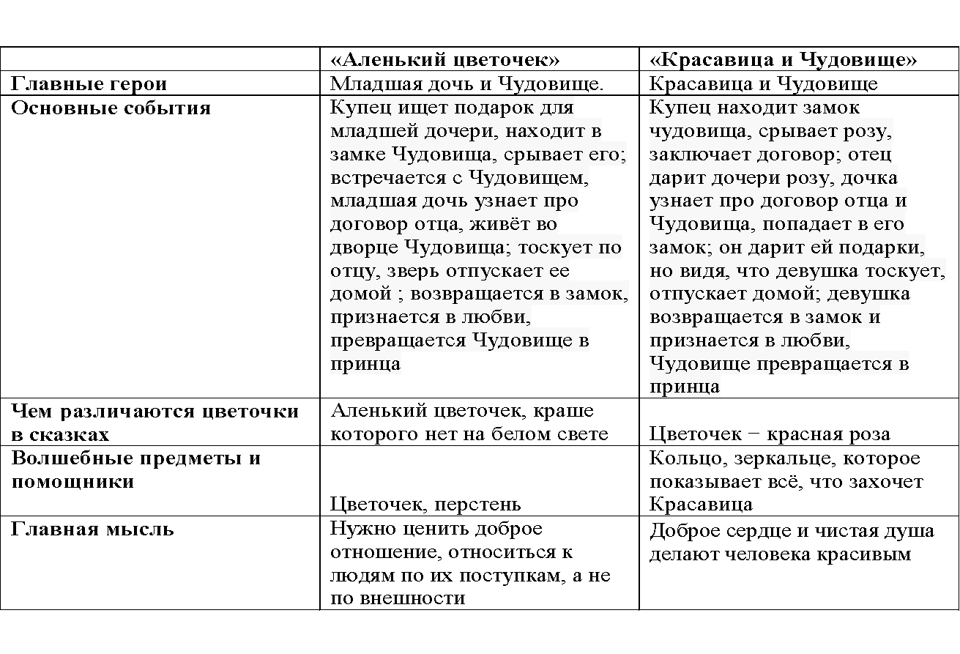
Прием «Концептуальная таблица» помогает рассмотреть тему с разных сторон, проанализировать и обобщить информацию. Это один из способов обучения осознанному мышлению, который формирует сравнительную систему суждений, способствует умению находить и анализировать отличительные признаки объектов.
Перечисленные приемы универсальны, их можно использовать в рамках любого предмета. Они помогают ученикам улучшить навык чтения, стимулируют их к познавательной и творческой активности, способствуют формированию читательской грамотности.
Дети учатся сотрудничать, самостоятельно находить ответы на вопросы путём логических рассуждений, чувствовать ответственность за поведение и действия себя и других, аргументировать свою точку зрения, выслушивать собеседника и вести диалог. Такие приёмы работы позволяет активизировать творческую деятельность учащихся, выработать активную жизненную позицию, сформировать творческую личность.
Эффективность данной работы, прежде всего, зависит от педагога, задача которого, выступая организатором учебной деятельности, стать заинтересованным и интересным соучастником этого процесса.

